**Субъекты малого предпринимательства Ивнянского района и граждане, планирующие начать ведение предпринимательской деятельности!**

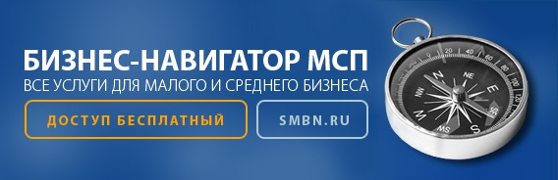

Администрация Ивнянского района сообщает, что в настоящее время получить поддержку по вопросам ведения бизнеса возможно через  Портал Бизнес-навигатор - https:// [smbn.ru.](http://smbn.ru)/

Бизнес-навигатор МСП - это удобный и бесплатный портал для тех, кто хочет открыть или расширить свой бизнес. Он позволяет выбрать вид бизнеса в результате определения рыночной ниши, подобрать помещение, рассчитать примерный бизнес-план, получить информацию о доступных предпринимателям мерах поддержки, специализированных кредитных продуктах и гарантийной поддержке. На базе сервисов Портала доступны возможности по проверке контрагентов, поиску информации о закупках крупнейших заказчиков, созданию веб-сайтов и продвижению своей продукции в сети Интернет.

Пользователи Портала также могут воспользоваться широким набором рекомендаций и пошаговых инструкций по стадиям жизненного цикла бизнеса (открытие, становление, развитие, инвестирование, выход из бизнеса), включая вопросы взаимодействия с контрольно-надзорными органами.

Портал содержит более 27 млн. актуальных нормативных правовых документов и регулярно обновляемую базу полезных методических материалов для бизнеса.

Полный перечень сервисов доступен для зарегистрированных пользователей.

Кроме того, осуществить регистрацию на Портале возможно при содействии муниципального автономного учреждения Ивнянского района «Многофункциональный центр предоставления государственных и муниципальных услуг».